电学基础与欧姆定律
【知识点1】欧姆定律与电路分析

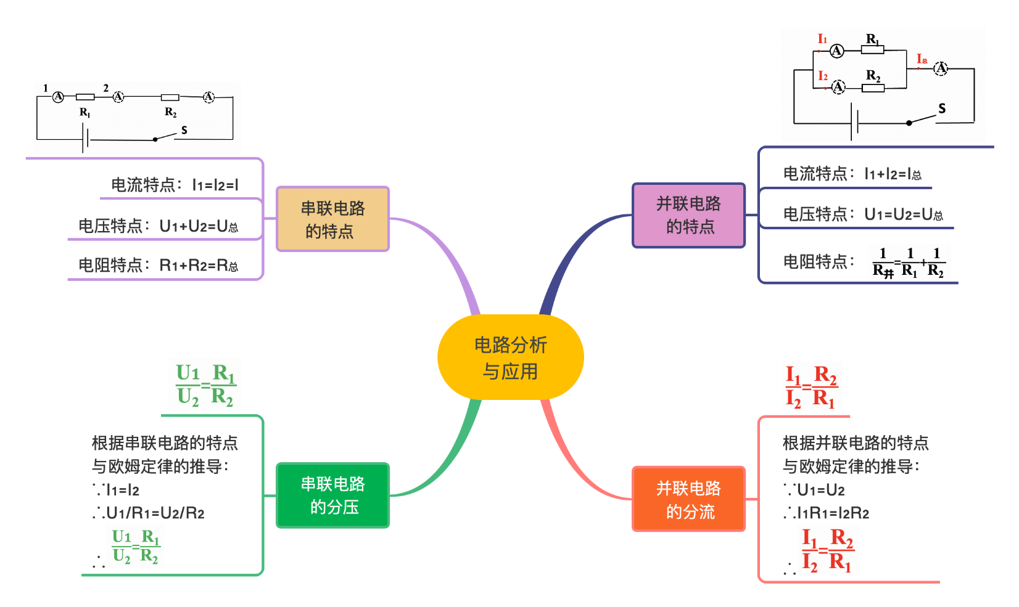

【典例】
例1 串并联电路识别
在如图所示的电路中，为使灯L₁与L₂并联，应（ ）
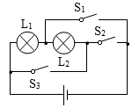A．闭合开关S₁、S₂，断开S₃
B．闭合开关S₁、S₃，断开S₂
C．闭合开关S₂、S₃，断开S₁
D．同时闭合开关S₁、S₂、S₃
例2 串并联电路识别及电表测量对象判断
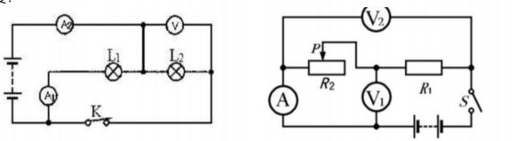

图1 图2
（1） L₁与L₂联 （2） R₁与R₂联
A₁测 V₁测
A₂测 V₂测
V测 A测______
例3 欧姆定律的应用
1. 根据欧姆定律，下列说法中正确的是（ ）
A．通过导体的电流越大，导体的电阻就越小
B．导体两端的电压越大，导体的电阻就越大
C．通过导体的电流跟这段导体两端的电压成正比，跟这段导体的电阻成反比
D．导体两端的电压为零时，电阻值也为零
2. 如图是电阻甲和乙的U-I图象，小明对图象信息作出的判断，正确的是（ ）
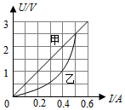A．当甲两端电压为0.5V时，通过它的电流为0.3A
B．当乙两端电压为2.5V，其电阻值为10Ω
C．将甲和乙串联，若电流为0.3A，则它们两端的电压为2V
D．若甲和乙并联，若电压为1V，则它们的干路电流为0.4A

3. 两只定值电阻，甲标有“10Ω 1A”，乙标有“15Ω 0.6A”，把它们串联在同一电路中，电路中允许通过的最大电流为A，两端允许加的最大电压为V；若把它们并联在同一电路中，两端允许加的最大电压为V，干路最大电流为A。
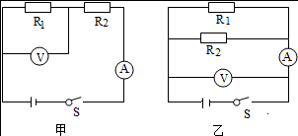4. 如图电路，电源电压保持不变。在甲图中，闭合开关S，电压表示数为4V，电流表示数为0.4A；乙图中，闭合开关S，电压表示数为6V．求：
（1）R₁、R₂的阻值；
（2）乙图中电流表示数。

【变式训练】
1. 在如图所示的电路中，电流表A₁和A₂的示数分别为0.3安和0.4安，若将电路中的某两个电阻的位置互换，电流表A₁和A₂的示数却不变，则电流表A的示数可能为（ ）
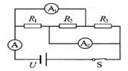A．0.45安
B．0.65安
C．0.50安
D．0.60
2. 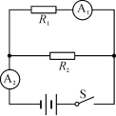 图中所示的电路中，A₁和A₂ 是两个完全相同的电流表，均有“0－0.6A”“0－3A”两个量程。当开关S闭合时，两表均有正常的示数，且指针偏转的角度相同，则R₁∶R₂为( )
A．l∶4
B．4∶1
C．1∶5
D．5∶l

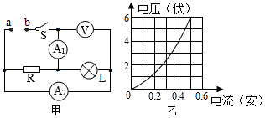3. 在如图甲所示的电路中，电阻R的阻值为8欧姆，灯泡L标有“6V ”的字样，通过灯泡的电流与灯泡两端的电压关系如图乙所示。在a、b间接入电源，为保证通过电阻R的最大电流不超过0.5安且灯泡L不损坏，则允许接入的最大电源电压为伏，闭合开关S，此时通过电流表A₁的电流为安。
【知识点2】动态电路
1. 滑动变阻器引起的动态
a. 串联
滑动变阻器  变化 | 电流表 A  的变化 | 电压表 V  的变化 | 电压表 V ₁  的变化 | 电压表 V ₂  的变化
向右
向左
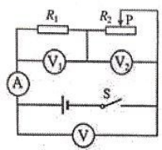

b. 并联
滑动变阻器  变化 | 电流表 A ₁  的变化 | 电流表A ₂  的变化 | 电流表 A  的变化 | 电压表 V  的变化
向右
向左
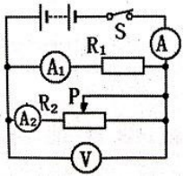

2. 开关引起的动态
开关  变化 | 电流表 A  的测量 | 电压表 V  的测量
闭合S₁、S₂
闭合S₁，断开S₂
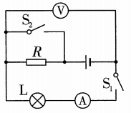

3. 可变电阻引起的动态
力变化 | 力敏电阻R的变化 | 电压表 V  的变化 | 电流  的变化
变大
变小
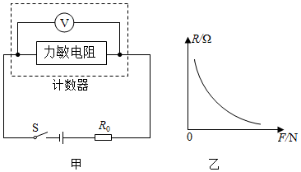

【典例】
例1 滑动变阻器引起
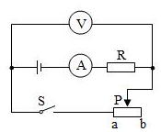1. 如图所示电路，电源电压不变，闭合开关S后，P从a滑至b的过程中，有关电压表、电流表的示数变化情况，正确的是（ ）
A．电压表、电流表示数都增大
B．电压表、电流表示数都减小
C．电压表示数增大，电流表示数减小
D．电压表示数减小，电流表示数增大
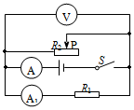2. 在图所示的电路中，电源电压保持不变。闭合电键S，当滑动变阻器的滑片P向右移动时，变小的是（ ）
A．电压表V示数
B．电压表V示数与电流表A₁示数的乘积
C．电流表A₁示数
D．电压表V示数与电流表A示数的乘积
例2 开关引起
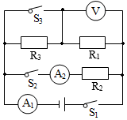如图所示，电源电压不变，R₂=30Ω，R₃=10Ω．只闭合S₁，电流表A₁示数为0.2A，电压表Ⓥ示数为4.0V，则定值电阻R₁为Ω，电源电压为 V．闭合S₁、S₂、S₃，电流表A₁、A₂示数之比为 ，

例3 可变电阻引起
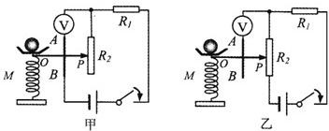小滨和小江所在的科技小组分别设计了一种测量托盘所受压力的压力测量仪。如图甲、乙所示，两装置中所用的器材与规格完全相同。压力表是电压表改装而成，R₁为10Ω的定值电阻，R₂为滑动变阻器，其最大值为20Ω，金属指针OP可在金属杆AB上滑动，且与它接触良好，金属指针和金属杆电阻忽略不计。M为弹簧，在弹性限度内它缩短的长度与其所受的压力大小成正比，当托盘所受压力为零时，P恰好位于R₂的最上端，当托盘所受的压力为60N时，P恰好位于R₂的最下端，此时弹簧的形变仍在弹性限度内。

（1）甲装置中，当P位于R₂的最下端时，电压表的示数为4V，则电源电压是多少？
（2）甲装置中，压力为30N时的刻度位置标在电压表盘多少伏的刻度线上？
（3）在甲、乙两种装置中，哪一个压力表的刻度是均匀的？为什么？

达标检测
1. 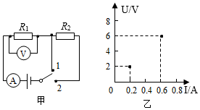 如图甲，当开关S从2转到1时，根据电流表和电压表对应的示数，U-I坐标中描绘了相对应的点，如图乙，有关判断正确的是（ ）
A．电源电压为8伏
B．R₂的阻值为10欧
C．R₁的阻值为20欧
D．R₂的电流变为0安

2. 小明学习《电压和电流的测量》后，设计了一个电路进行实验，并将实验数据记录在甲图的表格中。分析数据后可知下边A、B、C电路图中，哪个电路图是小明设计的（ ）
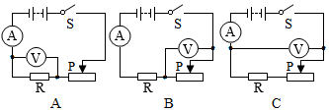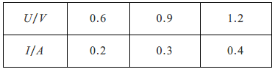

A．A图 B．B图 C．C图 D．无法确定
3. 如图所示的电器中，电源电压不变，当开关S闭合，甲、乙两表都为电压表时，两表的示数之比U_{甲}：U_{乙}=5：3；当开关S断开，甲、乙两表都为电流表时，两表的示数之比I_{甲}：I_{乙}是（ ）A
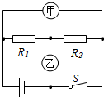A．2：5
B．3：5
C．2：3
D．5：2
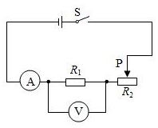4. 如图所示电路，已知电流表的量程为0～0.6A，电压表的量程为0～3V，定值电阻R1阻值为10Ω，滑动变阻器R₂的最大阻值为50Ω，电源电压为6V，开关S闭合后，在滑动变阻器滑片滑动过程中，保证电流表、电压表不被烧坏的情况下（ ）
A．滑动变阻器滑片允许滑到最左端
B．电压表最小示数是1V
C．电路中允许通过的最大电流是0.6A
D．滑动变阻器滑片移动过程中，电流表先达到最大量程
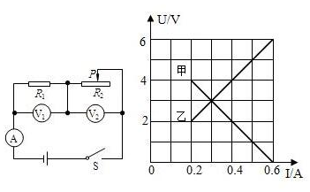5. （2019•西湖区校级模拟）如图所示电路，电源电压保持不变，当闭合开关S，调节滑片的位置，使变阻器的阻值从最大变化到最小，得到两个电阻的“U-I”关系图象如图所示。则下列判断正确的是（ ）
A．变阻器滑片在中点时，电流表示数为0.3A
B．定值电阻R₁的阻值为20Ω
C．图象乙反映了R₂的“U-I”关系
D．滑动变阻器R₂的阻值变化范围为0～10Ω

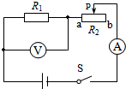6. 如图所示的电路中，电源两端电压为6V且保持不变，定值电阻R₁的阻值为10Ω，滑动变阻器R₂的最大阻值为20Ω，电压表接入电路的量程（0～3）V，电流表接入电路的量程（0～0.6）A．闭合开关S，将滑动变阻器的滑片P由b端缓慢向a端移动，直至某一电表的指针达到满偏。有关变化下列说法正确的是（ ）
①电压表的示数变大，电流表的示数变大
②电流表的示数变化范围为0.2A～0.6A
③电压表的示数变化范围为2V～6V
④R₂阻值变化范围为20Ω～10Ω
⑤指针达到满偏的是电流表
A．只有②⑤正确 B．只有③④正确 C．只有①④正确 D．都正确
7. 如图所示，小灯泡标有“3V 0.4A”字样，滑动变阻器R₁标有“30Ω 1A ”字样，电流表选用0～0.6A的量程，当滑动变阻器的滑片P在最右端时，闭合开关S，小灯泡正常发光不考虑小灯泡电阻的变化，为使电路安全，下列说法正确的是（ ）
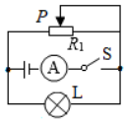A．滑动变阻器的滑片P可以移到最左端
B．当滑动变阻器的滑片P在最右端时，电流表示数为0.4A
C．R₁接入电路的阻值变化范围是3～30Ω
D．R₁接入电路的阻值变化范围是15～30Ω
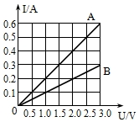8. 图电阻A、B的I-U图像。由图可知：电阻B的阻值是Ω；将电阻A、B串联后接入电路，当通过A的电流为0.3A时，A和B两端的总电压是V；将电阻A、B并联后接入某电路，当通过B的电流为0.2A时，A两端的电压是V；将电阻A、B并联在电压为3V的电源中，电路中的总电流是A。
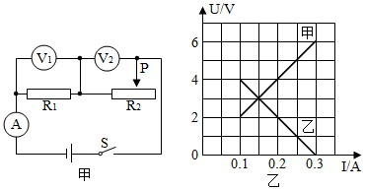9. 如图甲所示的电路，电源电压保持不变。闭合开关S，调节滑动变阻器，两电压表的示数随电路中电流变化的图线如图乙所示。根据图线的信息可知：（甲/乙）是电压表V₂示数变化的图线，电源电压为V，电阻R₁的阻值为Ω；当电流表的示数为0.2A时，滑动变阻器接入电路中的阻值为Ω。

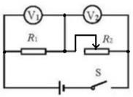10. 如图所示,电源电压为U且保持不变，R₁的电阻为20Ω，变阻器的最大阻值为30Ω，两电压表规格完全相同。
（1）闭合S，将变阻器的滑片向右调至中点，在此过程中电压表V₂的示数将________（选填“变大”“变小”或“不变”）。
（2）当变阻器的滑片位于中点一段时间后，现察到电压表V₁的示数突然变大，若故障发生在电阻R₁、R₂中，且同时仅有一个出现故障，则故障原因是________。
11. 如图所示，在一根横跨河流两岸的硬塑料管内穿有三根完全相同的电线。为了辨别哪两个线头为同一根导线的两端，可以用图示的测通器来测试，其操作过程如下：
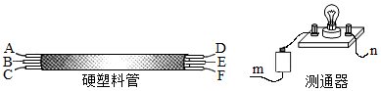

（1）连接A和B，将测通器的m连接在D上。当n连接F时小灯泡发光，连接E时小灯泡不发光。由此可以确定为同一导线的两端（填字母，下同）。
（2）为了弄清另两根导线的两端，可连接A和C，测通器的一端必须与相连时，另一端只需接触一根导线就能将另两根导线辨别开。
12. 小乐设计了一个电子拉力计，其原理图（部分）如图甲所示，其中电源电压U=3V，定值电阻R0=5Ω，R₁是一根长为L=5cm的均匀电阻线（阻值跟长度成正比最大阻值为25Ω），轻质弹簧一端固定，另一端和金属滑片P固定在一起（弹簧的电阻不计，P与R₁接触良好且摩擦不计），当不拉拉环时，金属滑片P刚好处于a端。已知该轻质弹簧伸长的长度△L与所受拉力F的关系如图乙所示。
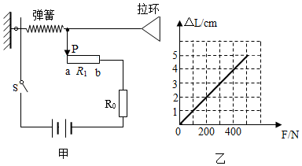

（1）小乐利用一量程为0-3V的电压表改装成拉力示数表，要求拉力越大，电压表指针向右偏转越大，则该电压表应并联在（选填“R₀”或“R₁”）两端。
（2）当拉力为0N时，电压表的读数是多少？
（3）当电压表示数为1.5V时，拉环上受到水平向右的拉力为多大？

电学基础与欧姆定律
【知识点1】欧姆定律与电路分析

【典例】
例1 串并联电路识别
在如图所示的电路中，为使灯L₁与L₂并联，应（ ）B
A．闭合开关S₁、S₂，断开S₃
B．闭合开关S₁、S₃，断开S₂
C．闭合开关S₂、S₃，断开S₁
D．同时闭合开关S₁、S₂、S₃
例2 串并联电路识别及电表测量对象判断

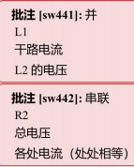图1 图2
（1） L₁与L₂ 联 （2） R₁与R₂ 联
A₁测 V₁测
A₂测 V₂测
V测 A测______
例3 欧姆定律的应用
1. 根据欧姆定律，下列说法中正确的是（ ）C
A．通过导体的电流越大，导体的电阻就越小
B．导体两端的电压越大，导体的电阻就越大
C．通过导体的电流跟这段导体两端的电压成正比，跟这段导体的电阻成反比
D．导体两端的电压为零时，电阻值也为零
2. 如图是电阻甲和乙的U-I图象，小明对图象信息作出的判断，正确的是（ ）C
A．当甲两端电压为0.5V时，通过它的电流为0.3A
B．当乙两端电压为2.5V，其电阻值为10Ω
C．将甲和乙串联，若电流为0.3A，则它们两端的电压为2V
D．若甲和乙并联，若电压为1V，则它们的干路电流为0.4A

3. 两只定值电阻，甲标有“10Ω 1A”，乙标有“15Ω 0.6A”，把它们串联在同一电路中，电路中允许通过的最大电流为0.6 A，两端允许加的最大电压为15 V；若把它们并联在同一电路中，两端允许加的最大电压为9 V，干路最大电流为1.5 A。
4. 如图电路，电源电压保持不变。在甲图中，闭合开关S，电压表示数为4V，电流表示数为0.4A；乙图中，闭合开关S，电压表示数为6V．求：
（1）R₁、R₂的阻值；
（2）乙图中电流表示数。
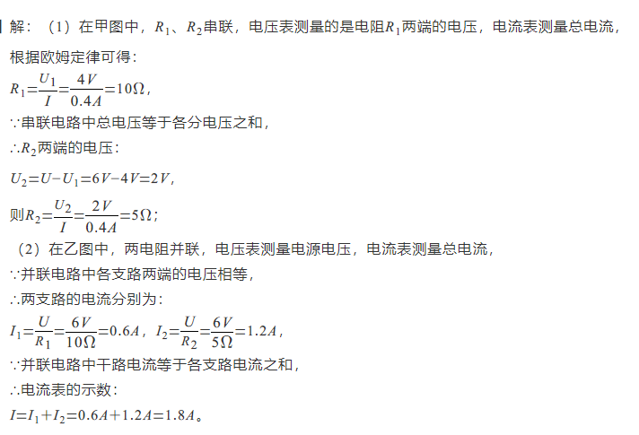

【变式训练】
1. 在如图所示的电路中，电流表A₁和A₂的示数分别为0.3安和0.4安，若将电路中的某两个电阻的位置互换，电流表A₁和A₂的示数却不变，则电流表A的示数可能为（ ）C
A．0.45安
B．0.65安
C．0.50安
D．0.60

2. 图中所示的电路中，A₁和A₂ 是两个完全相同的电流表，均有“0－0.6A”“0－3A”两个量程。当开关S闭合时，两表均有正常的示数，且指针偏转的角度相同，则R₁∶R₂为( )B
A．l∶4
B．4∶1
C．1∶5
D．5∶l
3. 在如图甲所示的电路中，电阻R的阻值为8欧姆，灯泡L标有“6V ”的字样，通过灯泡的电流与灯泡两端的电压关系如图乙所示。在a、b间接入电源，为保证通过电阻R的最大电流不超过0.5安且灯泡L不损坏，则允许接入的最大电源电压为4 伏，闭合开关S，此时通过电流表A₁的电流为0.9 安。
【知识点2】动态电路
1. 滑动变阻器引起的动态
a. 串联
滑动变阻器  变化 | 电流表 A  的变化 | 电压表 V  的变化 | 电压表 V ₁  的变化 | 电压表 V ₂  的变化
向右
向左

b. 并联
滑动变阻器  变化 | 电流表 A ₁  的变化 | 电流表A ₂  的变化 | 电流表 A  的变化 | 电压表 V  的变化
向右
向左

2. 开关引起的动态
开关  变化 | 电流表 A  的测量 | 电压表 V  的测量
闭合S₁、S₂
闭合S₁，断开S₂

3. 可变电阻引起的动态
力变化 | 力敏电阻R的变化 | 电压表 V  的变化 | 电流  的变化
变大
变小

【典例】
例1 滑动变阻器引起
1. 如图所示电路，电源电压不变，闭合开关S后，P从a滑至b的过程中，有关电压表、电流表的示数变化情况，正确的是（ ）C
A．电压表、电流表示数都增大
B．电压表、电流表示数都减小
C．电压表示数增大，电流表示数减小
D．电压表示数减小，电流表示数增大
2. 在图所示的电路中，电源电压保持不变。闭合电键S，当滑动变阻器的滑片P向右移动时，变小的是（ ）D
A．电压表V示数
B．电压表V示数与电流表A₁示数的乘积
C．电流表A₁示数
D．电压表V示数与电流表A示数的乘积

例2 开关引起
如图所示，电源电压不变，R₂=30Ω，R₃=10Ω．只闭合S₁，电流表A₁示数为0.2A，电压表Ⓥ示数为4.0V，则定值电阻R₁为 20 Ω，电源电压为 6 V．闭合S₁、S₂、S₃，电流表A₁、A₂示数之比为 5：2 ，
例3 可变电阻引起
小滨和小江所在的科技小组分别设计了一种测量托盘所受压力的压力测量仪。如图甲、乙所示，两装置中所用的器材与规格完全相同。压力表是电压表改装而成，R₁为10Ω的定值电阻，R₂为滑动变阻器，其最大值为20Ω，金属指针OP可在金属杆AB上滑动，且与它接触良好，金属指针和金属杆电阻忽略不计。M为弹簧，在弹性限度内它缩短的长度与其所受的压力大小成正比，当托盘所受压力为零时，P恰好位于R₂的最上端，当托盘所受的压力为60N时，P恰好位于R₂的最下端，此时弹簧的形变仍在弹性限度内。

（1）甲装置中，当P位于R₂的最下端时，电压表的示数为4V，则电源电压是多少？
（2）甲装置中，压力为30N时的刻度位置标在电压表盘多少伏的刻度线上？
（3）在甲、乙两种装置中，哪一个压力表的刻度是均匀的？为什么？
【解答】解：（1）甲装置中，当P位于R₂的最下端时，R₁与R₂的最大阻值串联，电压表测R₂两端的电压，
因串联电路中各处的电流相等，
所以，电路中的电流：
I＝＝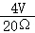＝0.2A，
因串联电路中总电阻等于各分电阻之和，
所以，电源的电压：
U＝I（R₁+R₂）＝0.2A×（10Ω+20Ω）＝6V；

（2）因在弹性限度内弹簧缩短的长度与其所受的压力大小成正比，
所以，甲装置中，当压力30N，滑片P应位于R₂的中点上，则R₂连入的电阻R₂′＝×20Ω＝10Ω，
此时电路中的电流：
I′＝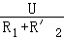＝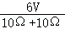＝0.3A，
电压表的示数：
U₂′＝I′R₂′＝0.3A×10Ω＝3V，
即压力为30N时的刻度位置标在电压表表盘3V的刻度线上；
（3）甲装置中，当改变托盘所受的压力时，R₂接入电路中的电阻发生变化，电路中的电流I_{甲}发生变化，
由U₂＝I_{甲}R₂可知，U₂与R₂不成正比，则甲压力表的刻度不均匀；
乙装置中，当改变托盘所受的压力时，R₂接入电路中的电阻不发生变化，电路中的电流I_{乙}不变，
由U₂＝I_{乙}R₂可知，U₂与R₂成正比，则乙压力表的刻度是均匀的，
所以，甲装置中压力表的刻度是不均匀的，乙装置中压力表的刻度是均匀的。

达标检测
1. 如图甲，当开关S从2转到1时，根据电流表和电压表对应的示数，U-I坐标中描绘了相对应的点，如图乙，有关判断正确的是（ ）D
A．电源电压为8伏
B．R₂的阻值为10欧
C．R₁的阻值为20欧
D．R₂的电流变为0安
2. 小明学习《电压和电流的测量》后，设计了一个电路进行实验，并将实验数据记录在甲图的表格中。分析数据后可知下边A、B、C电路图中，哪个电路图是小明设计的（ ）A

A．A图 B．B图 C．C图 D．无法确定
3. 如图所示的电器中，电源电压不变，当开关S闭合，甲、乙两表都为电压表时，两表的示数之比U_{甲}：U_{乙}=5：3；当开关S断开，甲、乙两表都为电流表时，两表的示数之比I_{甲}：I_{乙}是（ ）A
A．2：5
B．3：5
C．2：3
D．5：2
4. 如图所示电路，已知电流表的量程为0～0.6A，电压表的量程为0～3V，定值电阻R1阻值为10Ω，滑动变阻器R₂的最大阻值为50Ω，电源电压为6V，开关S闭合后，在滑动变阻器滑片滑动过程中，保证电流表、电压表不被烧坏的情况下（ ）B
A．滑动变阻器滑片允许滑到最左端
B．电压表最小示数是1V
C．电路中允许通过的最大电流是0.6A
D．滑动变阻器滑片移动过程中，电流表先达到最大量程
5. （2019•西湖区校级模拟）如图所示电路，电源电压保持不变，当闭合开关S，调节滑片的位置，使变阻器的阻值从最大变化到最小，得到两个电阻的“U-I”关系图象如图所示。则下列判断正确的是（ ）A
A．变阻器滑片在中点时，电流表示数为0.3A
B．定值电阻R₁的阻值为20Ω
C．图象乙反映了R₂的“U-I”关系
D．滑动变阻器R₂的阻值变化范围为0～10Ω

6. 如图所示的电路中，电源两端电压为6V且保持不变，定值电阻R₁的阻值为10Ω，滑动变阻器R₂的最大阻值为20Ω，电压表接入电路的量程（0～3）V，电流表接入电路的量程（0～0.6）A．闭合开关S，将滑动变阻器的滑片P由b端缓慢向a端移动，直至某一电表的指针达到满偏。有关变化下列说法正确的是（ ）C
①电压表的示数变大，电流表的示数变大
②电流表的示数变化范围为0.2A～0.6A
③电压表的示数变化范围为2V～6V
④R₂阻值变化范围为20Ω～10Ω
⑤指针达到满偏的是电流表
A．只有②⑤正确 B．只有③④正确 C．只有①④正确 D．都正确
7. 如图所示，小灯泡标有“3V 0.4A”字样，滑动变阻器R₁标有“30Ω 1A ”字样，电流表选用0～0.6A的量程，当滑动变阻器的滑片P在最右端时，闭合开关S，小灯泡正常发光不考虑小灯泡电阻的变化，为使电路安全，下列说法正确的是（ ）D
A．滑动变阻器的滑片P可以移到最左端
B．当滑动变阻器的滑片P在最右端时，电流表示数为0.4A
C．R₁接入电路的阻值变化范围是3～30Ω
D．R₁接入电路的阻值变化范围是15～30Ω
8. 图电阻A、B的I-U图像。由图可知：电阻B的阻值是10 Ω；将电阻A、B串联后接入电路，当通过A的电流为0.3A时，A和B两端的总电压是4.5 V；将电阻A、B并联后接入某电路，当通过B的电流为0.2A时，A两端的电压是2 V；将电阻A、B并联在电压为3V的电源中，电路中的总电流是0.9 A。
9. 如图甲所示的电路，电源电压保持不变。闭合开关S，调节滑动变阻器，两电压表的示数随电路中电流变化的图线如图乙所示。根据图线的信息可知：乙 （甲/乙）是电压表V₂示数变化的图线，电源电压为6 V，电阻R₁的阻值为20 Ω；当电流表的示数为0.2A时，滑动变阻器接入电路中的阻值为10 Ω。

10. 如图所示，电源电压为U且保持不变，R₁的电阻为20Ω，变阻器的最大阻值为30Ω，两电压表规格完全相同。
（1）闭合S，将变阻器的滑片向右调至中点，在此过程中电压表V₂的示数将________（选填“变大”“变小”或“不变”）。
（2）当变阻器的滑片位于中点一段时间后，现察到电压表V₁的示数突然变大，若故障发生在电阻R₁、R₂中，且同时仅有一个出现故障，则故障原因是________。
【答案】（1）变小 （2）R₁断路或R₂短路
11. 如图所示，在一根横跨河流两岸的硬塑料管内穿有三根完全相同的电线。为了辨别哪两个线头为同一根导线的两端，可以用图示的测通器来测试，其操作过程如下：

（1）连接A和B，将测通器的m连接在D上。当n连接F时小灯泡发光，连接E时小灯泡不发光。由此可以确定C、E 为同一导线的两端（填字母，下同）。
（2）为了弄清另两根导线的两端，可连接A和C，测通器的一端必须与E 相连时，另一端只需接触一根导线就能将另两根导线辨别开。
12. 小乐设计了一个电子拉力计，其原理图（部分）如图甲所示，其中电源电压U=3V，定值电阻R0=5Ω，R₁是一根长为L=5cm的均匀电阻线（阻值跟长度成正比最大阻值为25Ω），轻质弹簧一端固定，另一端和金属滑片P固定在一起（弹簧的电阻不计，P与R₁接触良好且摩擦不计），当不拉拉环时，金属滑片P刚好处于a端。已知该轻质弹簧伸长的长度△L与所受拉力F的关系如图乙所示。

（1）小乐利用一量程为0-3V的电压表改装成拉力示数表，要求拉力越大，电压表指针向右偏转越大，则该电压表应并联在R0 （选填“R₀”或“R₁”）两端。
（2）当拉力为0N时，电压表的读数是多少？
（3）当电压表示数为1.5V时，拉环上受到水平向右的拉力为多大？

